- Giới thiệu
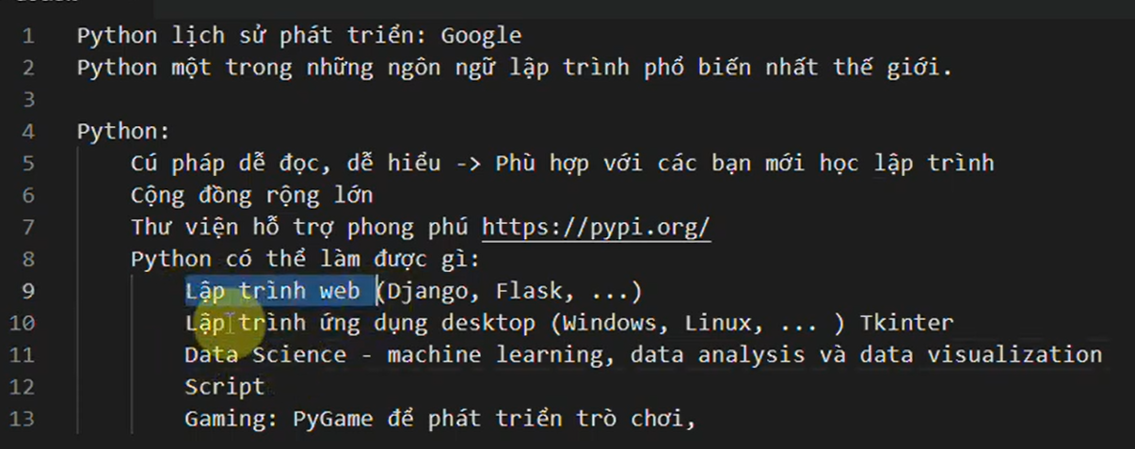

- Mối trường ( Enviroment )
- Tải và cài đặt python tại https://python.org
- Tải và cài đặt Visual studio code tại https://code.visualstudio.com và
- Th1: trang hỗ trợ của phần mềm, có nhiều packets
https://marketplace.visualstudio.com , để cài các packet nhắc lênh
th2: zoom in , zoom out: ta copy đoạn code dưới và vào File > Preferences> Setting
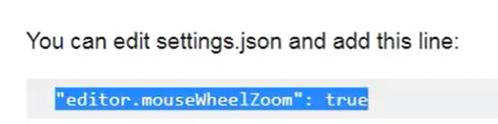

Sau đó paste đoạn code vào vị trí như hình và lưu lại
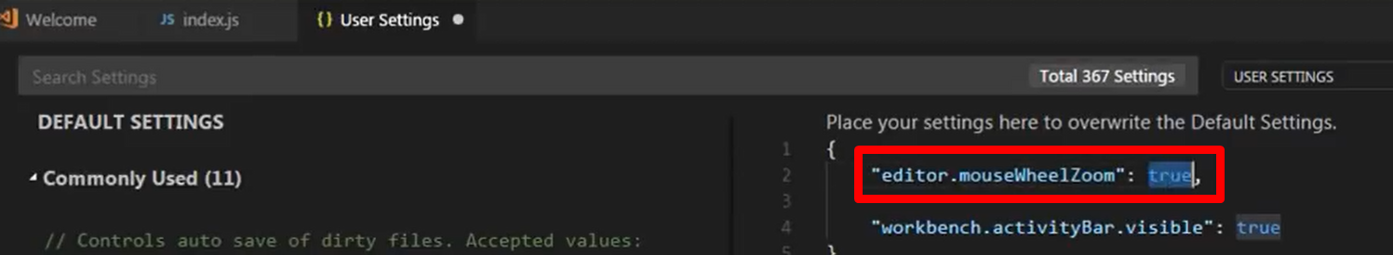

Th3: gõ vài ký tự để xuất hiện 1 đoạn code thường xuyên lập lại, điều này gọi là snippet
Ta tiên hành search google : “ visual studio code create snippet “ để tìm hiểu cách làm
Vào File> Preferences> User Snippets > Chọn 1 ngôn ngữ cho snippets,vd Javascripts >
Theo cấu trúc có sẵn mà chỉnh sửa thành snippets của riêng mình
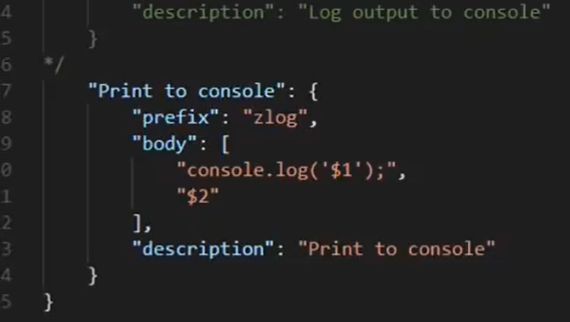

3.In chuỗi
Print(“hello”)
4.Variable
x=1
y=”hello”
Type(x) # kiểu dữ liệu của biến
Type(y)
Bài 05: Number
Nhân chia cộng trừ, từ trái qua phải
# ép chuỗi
Biến 1 giá trị kiểu số thành 1 giá trị kiểu số khác
Result1=int(2.8)
Print(result1) kết quả là 2

Biến chuỗi thành 1 kiểu số như int, float,..
Result2=int(“2”) Kết quảlà 2 , là kiểu số nguyên
Lưu ý, nếu int(“2.5”) là sai
Result2=float(“2.8”) Kết quả là 2.8, là kiểu số thực

Bài 06: String 01
Nối chuỗi
Nối số và chuỗi
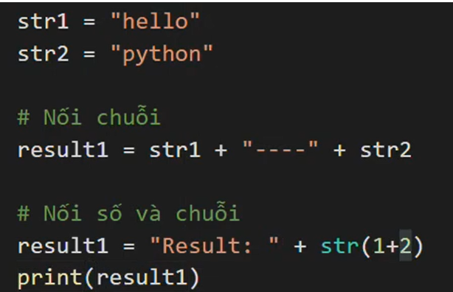

Nhân bản chuỗi N lần
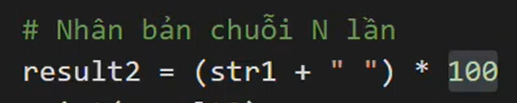

Kiểm tra sự tồn tại của chuỗi, kết quả là False or True
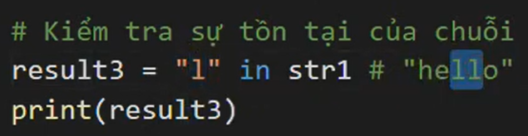

Index trong chuỗi, bắt đầu từ 0 ,…
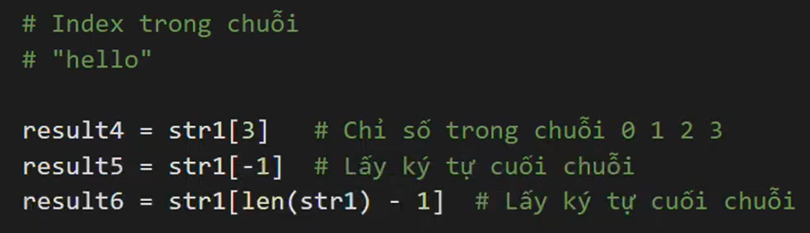

Thay đổi giá trị của phần tử trong chuỗi ?

Trích xuất chuỗi
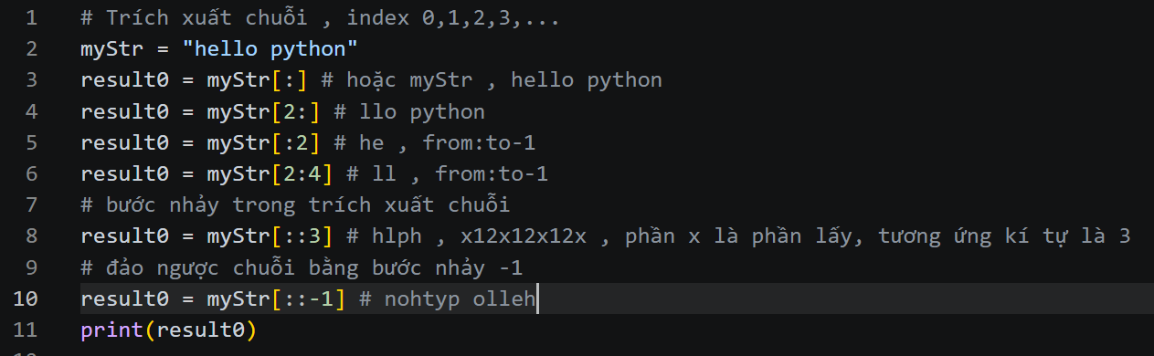

Tách 1 chuỗi thành các phần tử list
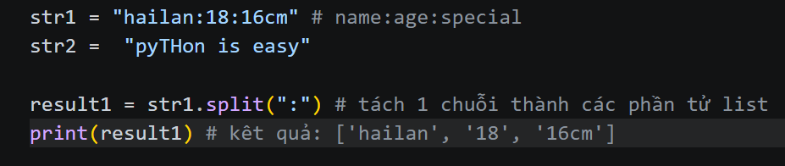

# Các phương thức của chuỗi

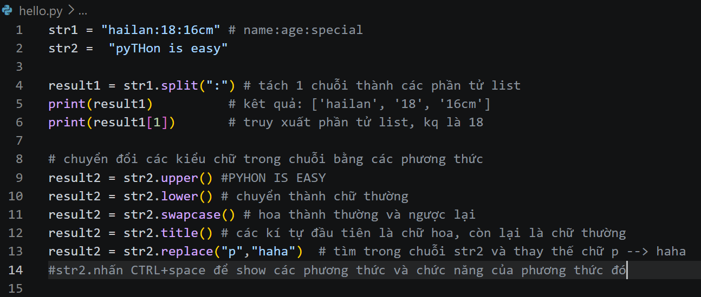

#Truyền giá trị vào 1 chuỗi, có 3 cách

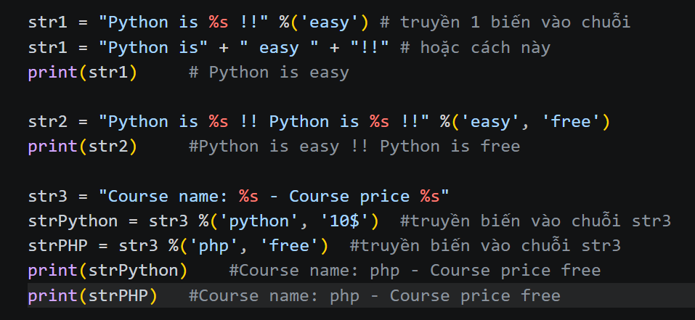

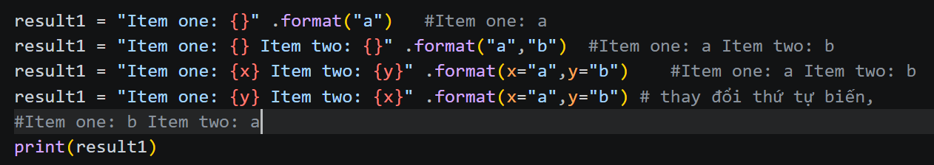

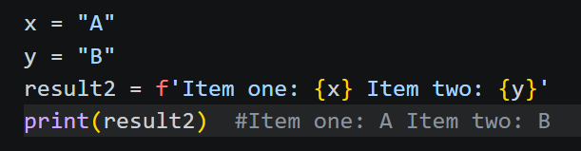

Định dạng chuỗi
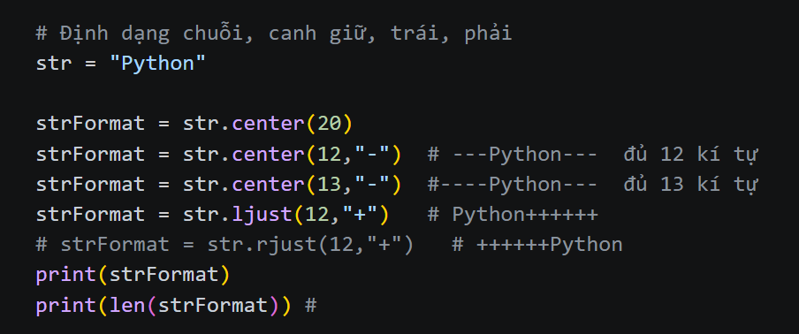

Set up ban đầu cho Visual studio code
1. File > Check “ Auto Save “
2. Vào Extentions >
+ Cài VSCode Great Icon ( để hiển thi Icon chuyên nghiệp hơn )
+ Cái CodeSnap ( để chia sẽ code )
+ Cài Code Runner ( chạy ở tab output( nhấn dấu tam giác) và tab terminal ( ), lưu ý tab output là đầu ra, nên không chạy đc hàm input trên tab này đc, mà phải chạy ở tab terminal.
+ Chỉ output lần chạy code mới nhất: Vào setting > Extentions> run code configuration > Check :
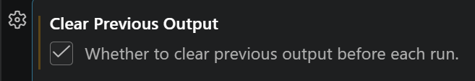
+ Nếu lỗi k in đc các hình cảm xúc , thì vào Executor Map và click vào file.json để chỉnh sửa
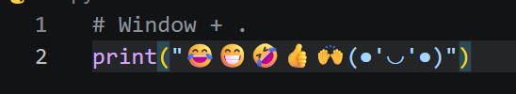

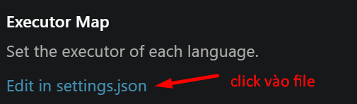
"python": "set PYTHONIOENCODING=utf8 && python -u",

3. Phím tắt vào setting vscode: Ctrl + ,

+ Check vào Format on Save
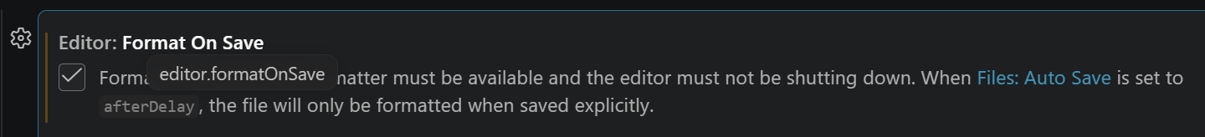

+ Compact Folder ( bỏ check ) : Sắp xếp thư mục theo cây
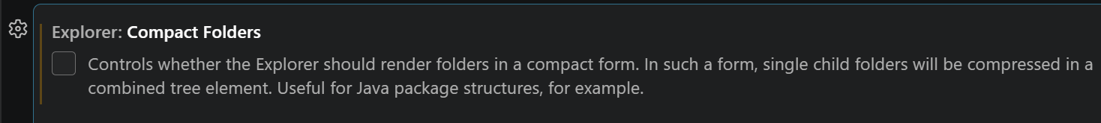

4.Tắt minimap
View> appearance > bỏ check minimap

5.Kiểm tra Python đã cài chưa
Cmd> gõ : python -V
Cài python: python.org > cài bản 3.10.9
6.Tạo tài khoản Github
https://github.com
email:buiductoan52@gmail.com
username: buiductoan52
pass: vm@xBuiDucToan52

7. Tải và cài đặt git
https://git-scm.com/
Thiết lập ban đầu cho git
- Thiết lập tên người dùng:
git config --global user.name "Tên của bạn"
- Thiết lập địa chỉ email:
git config --global user.email email@example.com
- Kiểm tra tên người dung
git config --global user.name
- Kiểm tra địa chỉ email
git config --global user.email
- Ta mở vscode > Account > Backup and Sync Setting > Sign in github
- Create new repositories
- Sd lênh git clone https://... Để clone repositories về máy và copy folder code bỏ vào , mở thư mục đó với vscode và tiến hành comment và log in tk github. Lúc này reload lại github.com ta thấy folder code đã được sync lên github.com
- Muốn chụp ảnh code thì sd:
  - Codesnap,
  - Share Snippet
  - 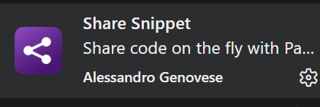
  - https://ray.so

- Các phím tắt cho vscode
https://code.visualstudio.com/docs/configure/keybindings
tuỳ hệ điều hành mà chọn

what is Truthy and Falsy for python
https://stackoverflow.com/questions/39983695/what-is-truthy-and-falsy-how-is-it-different-from-true-and-false

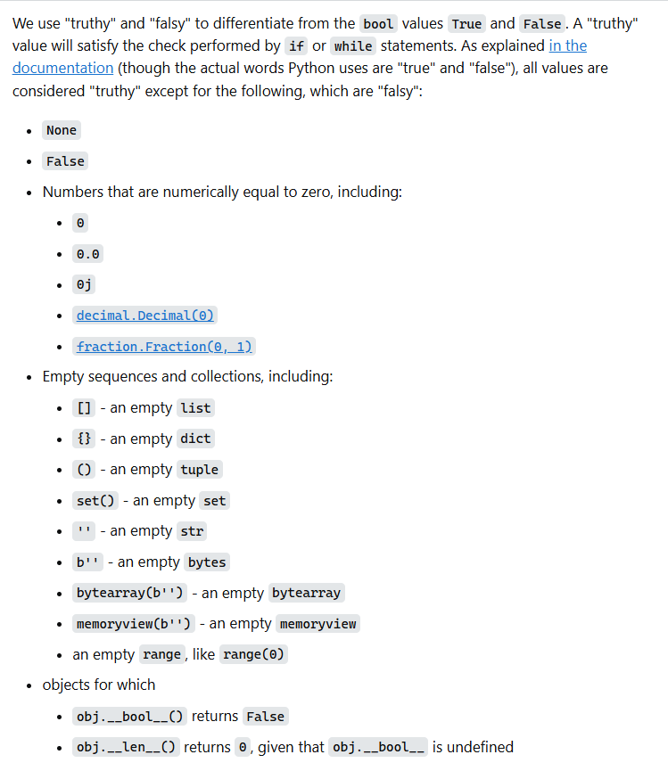

Python Precedence order ( Thứ tự ưu tiên )



